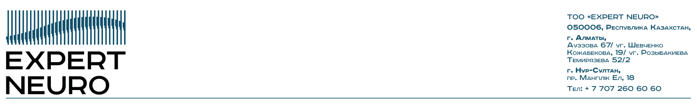

Протокол большого консилиума в клинике Expert Neuro

Дата проведения консилиума: _____/______/_________
Время проведения консилиума: ________ : __________
Ф.И.О. пациента: ______________________________________________________________________________
_______________________________________________________________________________________________
Причина проведения консилиума: _______________________________________________________________
_______________________________________________________________________________________________
_______________________________________________________________________________________________
Текущий диагноз пациента (подтвержден / не подтвержден):________________________________________
_______________________________________________________________________________________________
_______________________________________________________________________________________________
_______________________________________________________________________________________________
_______________________________________________________________________________________________

Назначенное лечение:
- Высокоинтенсивная лазеротерапия _____
- Комбинированная электротерапия _____
- Высокоинтенсивная магнитотерапия _____
- Ударно-волновая терапия_____
- Криотерапия _____
- Иглорефлексотерапия _____
- Кинезиотерапия _____
- PRP-терапия _____
- Блокады _____
- Иные суставные инъекции (название и кол-во) ________________________________________________
_______________________________________________________________________________________________
- Медикаментозное лечение _________________________________________________________________
_______________________________________________________________________________________________
_______________________________________________________________________________________________
_______________________________________________________________________________________________

Конечный вердикт консилиума: _________________________________________________________________
_______________________________________________________________________________________________
_______________________________________________________________________________________________
_______________________________________________________________________________________________
_______________________________________________________________________________________________

Состав консилиума:

Лечащий врач: ____________________________________________________________/____________________
(ФИО) (подпись)
Руководитель мед. качества: ________________________________________________/___________________
(ФИО) (подпись)
Глав врач клиники Expert Neuro: __________________________________________/ ____________________
(ФИО) (подпись)
_________________________: ______________________________________________/____________________
(ФИО) (подпись)
_________________________: ______________________________________________/____________________
(ФИО) (подпись)

